1. 参考云计算实验课，登录OneITLab平台

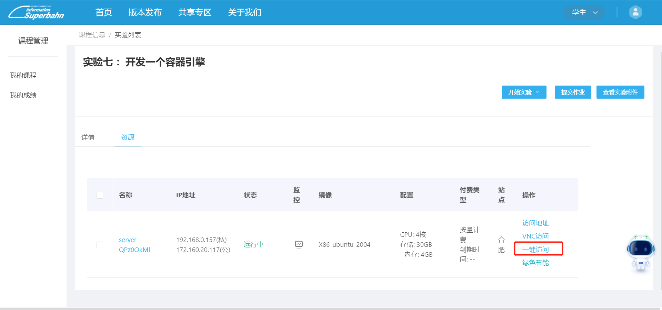

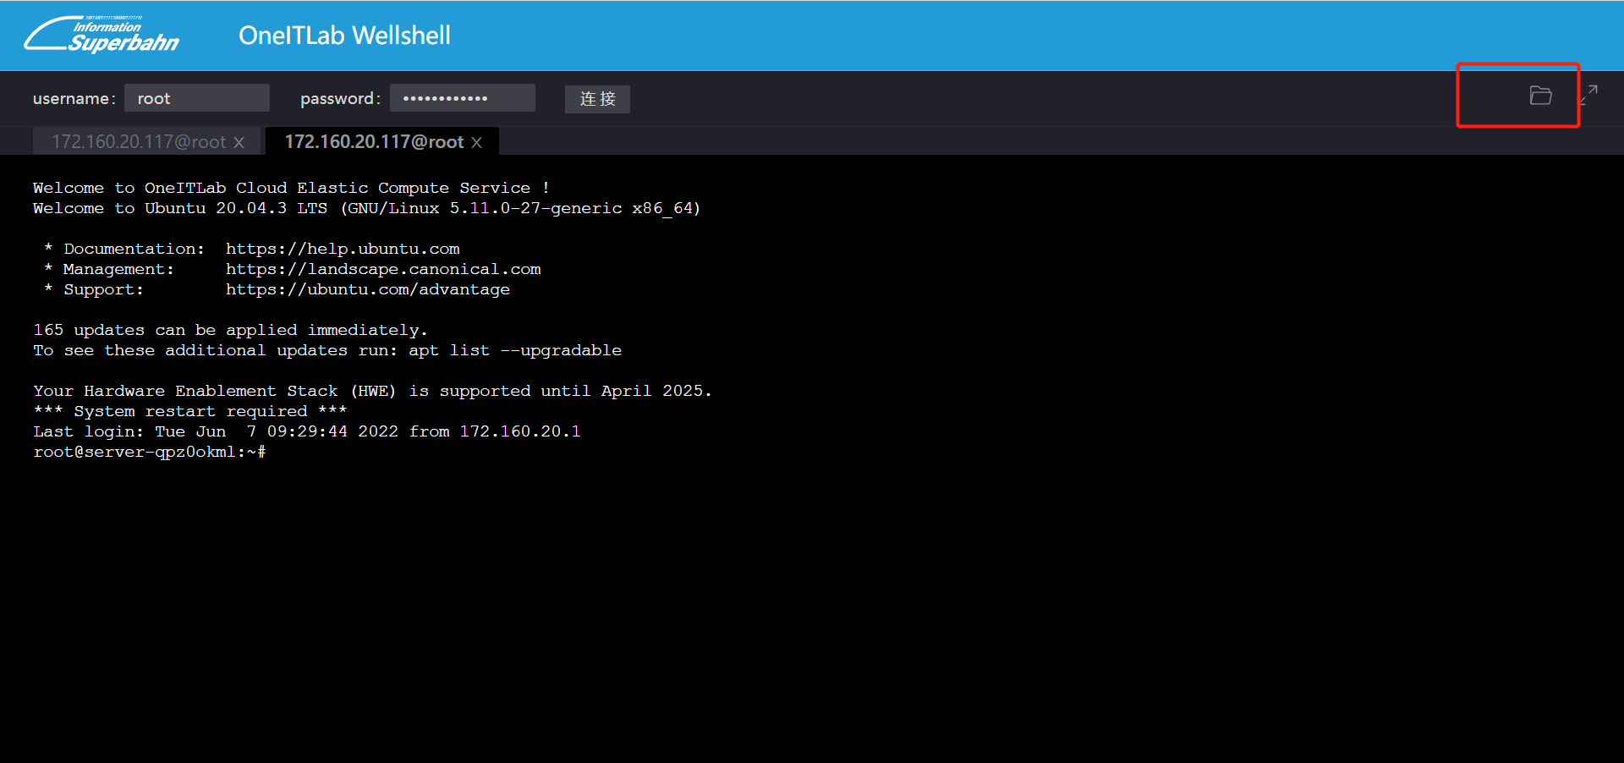

将test_v1.c，test_v2.c上传。

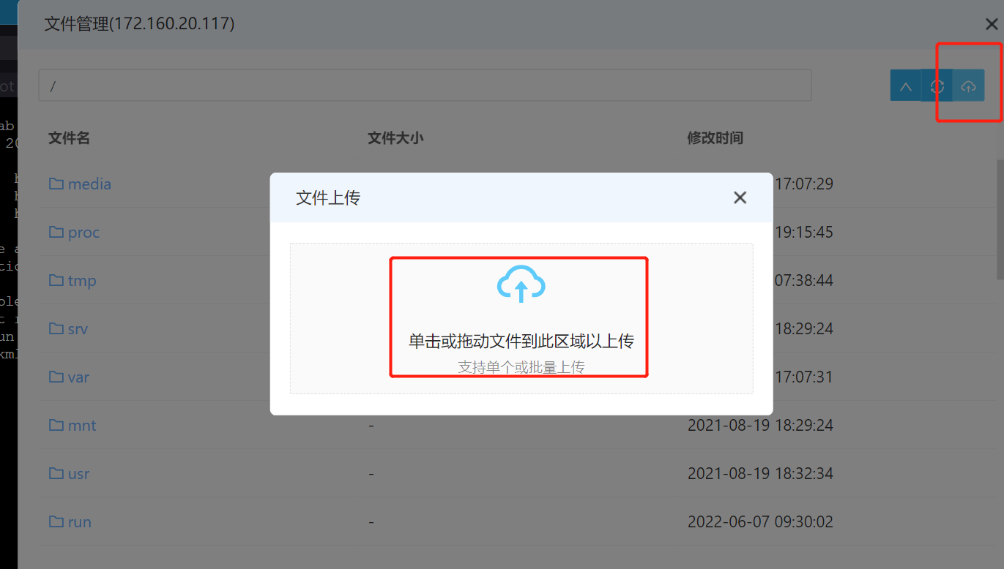

1. 进入到根目录

编译 gcc test_v1.c -o test0

sudo ./test0（-o 生成的文件）

此时进入创建的容器内

进行隔离性和资源分配的验证以及容器网络通信的验证

3、在宿主机上

#准备路径

mkdir -p /home/namespace-experiment/Centos/

在宿主机上使用docker export将Centos镜像打成tar包，然后将导出的镜像导入Centos文件夹。

参考容器实验课pdf

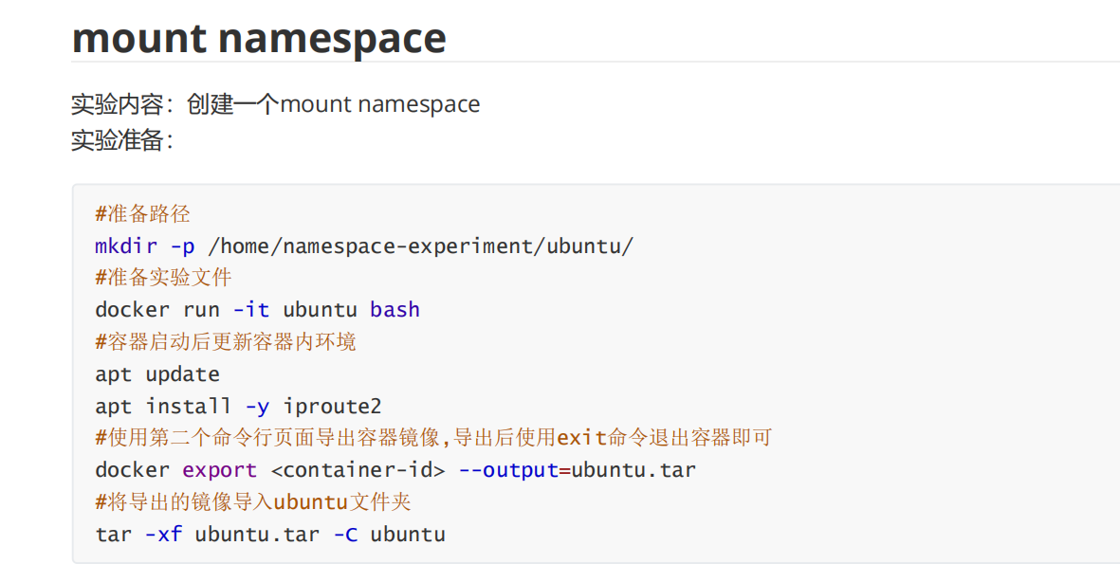

进入到根目录

编译 gcc test_v2.c -o test

sudo ./test（-o 生成的文件）

此时进入创建的容器内

查看容器内操作系统的名称及版本（Centos）

宿主机为Ubuntu。

进行Ubuntu系统上运行CentOS环境的验证。